(30 Сентября – 6 Октября 2019)

Индекс

Главное 2
❖ Куба изберёт новое правительство 10 октября 2
❖ Куба решительно отвергает визовые ограничения для чиновников здравоохранения 2
Экономическая и торговая блокада США против Кубы. Раздел III Закона Хелмса - Бертона 3
❖ Миллионный штраф General Electric из-за блокады США 3
Международные отношения 4
❖ Куба отмечает 70-летие победы китайской революции 4
❖ Насыщенная повестка дня официального визита короля Эсватини на Кубу 5
❖ Диас-Канель беседует с конгрессменом США Джеймсом Макговерном 6
❖ Министр иностранных дел Кубы принял своего коллегу из Восточного Тимора 7
Двусторонние отношения 8
❖ Рауль Кастро принял Медведева 8
❖ Диас-Канель принял Председателя Правительства Российской Федерации 8
❖ Диас-Канель подтвердил высокий уровень обмена между Кубой и Россией 9
❖ Медведев удостоен степени почётного доктора Гаванского университета 10
❖ Медведев посетил российско-кубинский проект по добыче нефти 11

Главное

Куба изберёт новое правительство 10 октября
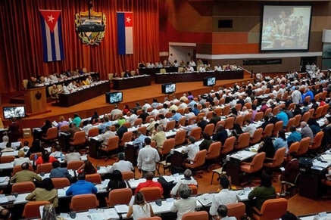
ГАВАНА, Куба, 30 сентября (ACN) Государственный совет Кубы созвал на 10 октября чрезвычайную сессию Национального собрания народной власти (парламента) для избрания нового руководства этого органа, а также президента и вице-президента республики.
Государственный совет Республики Куба, используя полномочия, указанные в пункте d) статьи 122 Конституции Республики, и в соответствии с положениями второго переходного положения конституционного текста решил провести внеочередную сессию Национального собрания народной власти 10 октября с.г. в 10:00 во Дворце съездов со следующей повесткой дня: выборы президента, вице-президента и секретаря Национальной ассамблеи народной власти, других членов Государственного совета, а также президента и вице-президента республики. (Кубинское Агентство Новостей)

Куба решительно отвергает визовые ограничения для чиновников здравоохранения
ГАВАНА, Куба, 1 октября. Генеральный директор Министерства иностранных дел Кубы Карлос Фернандес де Коссио отклонил решение США отказать в выдаче виз медицинской делегации из стран Карибского бассейна, которая выступит на форуме Панамериканской организации здравоохранения (ПОЗ).
«Государственный департамент США делает это снова. Практикует свои принудительные внешнеполитические меры, единственные, на которые он способен», — написал он в своём Твиттере.
«Незаконные визовые ограничения — нападения на Кубу. Признанное международное медицинское сотрудничество демонстрирует морально обанкротившуюся политику Соединенных Штатов», — написал дипломат.
Фернандес де Коссио добавил, что «в государственном департаменте США есть большое недопонимание моральных ценностей, связанных с солидарностью и лояльностью».
«Огромная ошибка, полагая, что кубинские чиновники предадут обязательства по международному медицинскому сотрудничеству в обмен на визы для въезда в Соединенные Штаты. Во внешней политике отсутствует базовая порядочность», — подчеркнул он.
Кубинское правительство, в том числе президент Мигель Диас-Канел, осудило публичные цели администрации Дональда Трампа преследовать кубинские медицинские миссии за границей за предполагаемые нарушения прав человека врачей острова.
Кубинский медицинский персонал обслуживает 67 стран, а также способствует формированию тысяч врачей из 138 стран. (Кубинское Агентство Новостей)

Экономическая и торговая блокада США против Кубы. Раздел III Закона Хелмса - Бертона

Миллионный штраф General Electric из-за блокады США
ГАВАНА, Куба, 1 октября. Управление по контролю над иностранными активами (OFAC) Министерства финансов США объявило сегодня в заявлении, что оштрафовало General Electric (GE) за предполагаемые нарушения блокады Кубы.
Американская фирма, базирующаяся в Бостоне, штат Массачусетс, согласилась выплатить сумму в размере двух миллионов 718 тысяч 581 долларов от имени трёх дочерних компаний (Getsco Technical Services Inc., Bentley Nevada и GE Betz), которые совершили 289 предполагаемых нарушений правил контроля кубинских активов с декабря 2010 года по февраль 2014 года.
В заявлении OFAC добавлено, что в течение вышеупомянутого периода эти организации принимали платежи, произведенные The Cobalt Refinery Company (Cobalt), за товары и услуги, предоставленные клиенту GE в Канаде, «с прочными историческими и текущими экономическими связями с кубинской горнодобывающей промышленностью».
Агентство «ПЛ» сообщает, что OFAC определило, что GE добровольно раскрыла предполагаемые нарушения, и сочло, что это представляет собой «несерьезный» случай, благодаря чему сумма штрафа была сокращена.
Максимальный гражданский денежный штраф применим в подобных случаях это 18 миллионов 785 тысяч долларов.
Несмотря на тот факт, что за почти 60 лет блокады штрафы в отношении компаний — обычное дело, очевидно, что под управлением Дональда Трампа усиливается вмешательство Вашингтона в экономические дела острова. (Кубинское Агентство Новостей)

Международные отношения

Куба отмечает 70-летие победы китайской революции
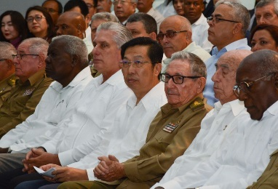
ГАВАНА, Куба, 1 октября. В присутствии первого секретаря ЦК Коммунистической партии Кубы, генерала армии Рауля Кастро, в концертном зале Министерства революционных вооруженных сил состоялась церемония в честь 70-летия основания Китайской Народной Республики.

Кубинского лидера сопровождали Мигель Диас-Канель Бермудес, председатель Государственного совета и Совета министров; Хосе Рамон Мачадо Вентура, второй секретарь ЦК Партии; Сальвадор Вальдес Меса, первый заместитель Диаса-Канеля, и Эстебан Ласо Эрнандес, президент Национального собрания народной власти.

Чэнь Си, посол азиатской страны, подчеркнул, что в Национальный день Китая — это честь участвовать в торжественном мероприятии, которое демонстрирует высокое внимание Партии и правительства Кубы к долгой дружбе обеих наций.

В этой связи дипломат передал признательность и благодарность азиатского гиганта руководству страны Карибского бассейна и её народу за жест солидарности и дружбы.

Эти принципы присутствуют в недавнем письме, которое президент Китая Си Цзиньпин направил Раулю и Диас-Канелю, текст которого был обнародован на торжественном мероприятии.

В нём подчёркивается намерение работать для постоянного продвижения отношениё между обеими сторонами и государствами для взаимной выгоды.

Посол отметил, что за эти семь десятилетий Китай под руководством Партии и при поддержке народа сумел развить успешный социализм, используя свои собственные альтернативы, которые оказали большое экономическое воздействие и улучшили условия жизни миллионов людей.

Мы верим, что Куба под руководством Партии и правительства будет знать, как продвигаться от победы к победе в рамках сложной экономической ситуации, в которой она сейчас находится, и в чём может рассчитывать на Китай, сказал он.

В центральной речи Сальвадора Вальдеса Меса, политик напомнил об исторических связях между обеими странами, о вкладе китайской нации в подтверждение кубинской идентичности и о том, что это одна из немногих стран, которая всегда поддерживала остров, даже когда большинство сомневалось в выживании Революции.

В своей речи Вальдес ратифицировал безоговорочную поддержку единой Китайской Народной Республики и отказ от попыток нарушить её суверенитет.

По его словам, Куба и Китай выступают против гегемонизма, вмешательства и принуждения, защищая принципы международного права, суверенитета, единства и достоинства.

Политическая и культурная церемония совпала с недавним вручением Раулю Кастро медали дружбы КНР.

В минувшее воскресенье в Большом народном дворце Пекина президент Китая Си Цзиньпин передал награду послу Кубы в этой стране Мигелю Анхелю Рамиресу.

Рауль — один из шести личностей мира, которые были удостоены высшей государственной чести, которую Китай предоставляет друзьям из-за рубежа.

Как отмечает газета «Гранма», вручение этого отличия подтверждает превосходное состояние отношений между двумя народами. (Кубинское Агентство Новостей)

Насыщенная повестка дня официального визита короля Эсватини на Кубу

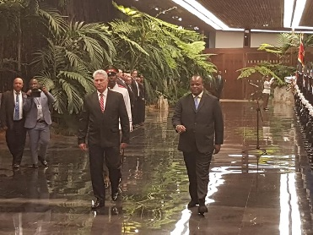
ГАВАНА, Куба, 30 сентября. Мсвати III, монарх Эсватини (бывший Свазиленд), стартовал накануне свой официальный визит на Кубу.
В повестку дня африканского монарха, принятого в международном аэропорту замминистра ИД, входило посещение Старой Гаваны, исторического центра города.
Также включала визит Центр генной инженерии и биотехнологии (CIGB), важный кубинский научно-производственный центр, а во второй половине дня он отдаст дань уважения самым универсальным кубинцам, которые он заложит. венок у основания мемориала Хосе Марти в Гаване.
Мсвати III был официально принят во Дворце Революции и провёл переговоры с главой Госсовета и Совмина Мигелем Диас-Канелем, с целью расширения связей между двумя странами.
Повестка дня для уважаемого посетителя также включает посещение Латиноамериканской медицинской школы (ELAM).
Ранее, в июне 2005 года, африканский король посетил страну по приглашению Фиделя Кастро.
Куба и Королевство Эсватини установили дипломатические отношения 22 сентября 1995 года, и спустя десять лет началось кубинское медицинское сотрудничество, основанное на личной просьбе короля главнокомандующему во время своего визита на Кубу в этом году.
Бывшее Королевство Свазиленд расположено на юго-востоке африканского континента, между Южной Африкой и Мозамбиком; оно занимает территориальную площадь в размере 17,364 кв. км, а его население составляет 1,334 тыс. человек. (Кубинское Агентство Новостей)

Диас-Канель беседует с конгрессменом США Джеймсом Макговерном
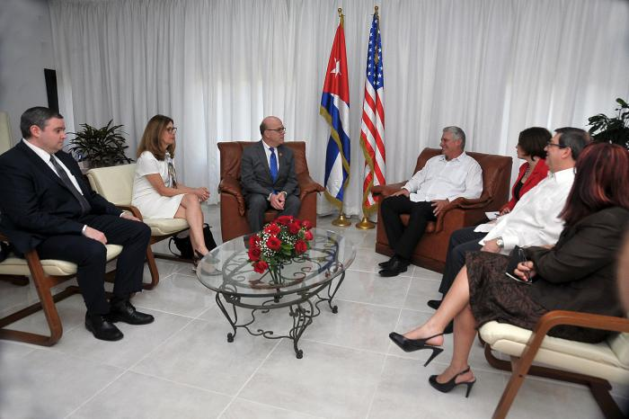
ГАВАНА, Куба, 31 марта. Председатель Госсовета и Совмина Кубы Мигель Диас-Канель беседовал в субботу с американским конгрессменом Джеймсом Макговерном (демократом из Массачусетса) об отношениях между двумя странами, сообщает СМИ острова.
Встреча была обнародована в Твиттере министром иностранных дел Бруно Родригесом, согласно которому правитель и член Палаты представителей также рассмотрели другие вопросы, представляющие общий интерес.
Накануне о диалоге рассказал и сам Диас-Канель, который кратко прокомментировал его в аналогичных терминах.
В пятницу Макговерн общался с заместителем генерального директора департамента Соединенных Штатов кубинского МИД, Джоаной Табладой и принял участие в беседе со студентами Высшего института международных отношений.
В воскресенье наступил черёд визита поместье Вихия, где жил североамериканский писатель и лауреат Нобелевской премии по литературе Эрнест Хемингуэй.
Макговерн посетил музей и присутствовал на открытии мастерской по сохранению документов, являющихся частью проекта реставрации, в котором он участвовал в течение 15 лет. (Кубинское Агентство Новостей)

Министр иностранных дел Кубы принял своего коллегу из Восточного Тимора
ГАВАНА, Куба, 4 октября. Министр иностранных дел Кубы Бруно Родригес Паррилья принял сегодня своего коллегу из Восточного Тимора Дионисио да Кошта Бабо Соареша, сообщает МИД острова.
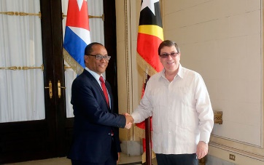
Оба министра оценили отличное состояние двусторонних отношений и выразили общую волю к расширению сотрудничества в таких областях, представляющих взаимный интерес, как здравоохранение, образование и подготовка кадров, говорится в докладе. Стороны также обсудили другие вопросы международной повестки дня.
Сопровождали гостя глава кабинета министра Агустиньо Каэтом; посол Тимора-Лешти Лоро Орта среди других должностных лиц этой страны, расположенной в Юго-Восточной Азии.
С кубинской стороны были генеральный директор по двусторонним делам министерства иностранных дел Эмилио Лосада Гарсия и исполняющий обязанности генерального директора по многосторонним делам Мария дель Кармен Эррера Касейру, а также другие должностные лица МИД. (Кубинское Агентство Новостей)

Двусторонние отношения

Рауль Кастро принял Медведева
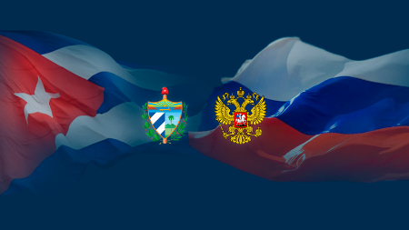
ГАВАНА, Куба, 3 октября. Первый секретарь ЦК Коммунистической партии Кубы генерал армии Рауль Кастро Рус принял в этот четверг председателя правительства Российской Федерации и партии «Единая Россия» Дмитрия Анатольевича Медведева , который совершает официальный визит на остров.
Во время братской встречи стороны обменялись мнениями об отличных отношениях дружбы между народами, партиями и правительствами. Они также выразили желание продолжить укрепление партийных и двусторонних связей.
Всё происходило в сопровождении уважаемого гостя Юрия Ивановича Борисова, зампреда Правительства Российской Федерации, и Андрея Гуськова, чрезвычайного и полномочного посла Российской Федерации в Республике Куба.
С кубинской стороны свидетелями встречи были Хосе Рамон Мачадо Вентура, второй секретарь ЦК Коммунистической партии, и Бруно Родригес Паррийя, министр иностранных дел, оба члены Политбюро. (Кубинское Агентство Новостей)

Диас-Канель принял Председателя Правительства Российской Федерации
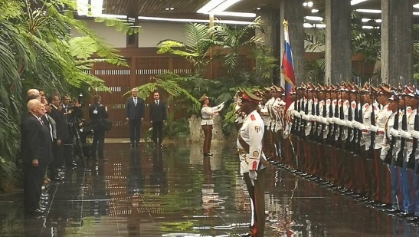
ГАВАНА, Куба, 3 октября. Глава Государственного совета и Совета министров Кубы Мигель Диас-Канель принял сегодня председателя правительства Российской Федерации Дмитрия Медведева, который прибыл на остров в этот четверг в рамках официального визита.
В ходе дружеской встречи обе стороны выразили удовлетворение прекрасным состоянием двусторонних отношений, основанных на исторических связях дружбы между их соответствующими народами и правительствами.
Оба политика ратифицировали желание работать над постоянным укреплением этих связей и обсудили другие вопросы международных событий.
По завершении обмена состоялась церемония подписания двусторонних соглашений, касающихся сотрудничества в научно-технических вопросах и таможенной деятельности.
Сопровождали Медведева Юрий Борисов, зампред правительства и глава с российской стороны межправительственной комиссии по торгово-экономическому и научно-техническому сотрудничеству; Андрей Гуськов, посол РФ на Кубе; и Сергей Рябков, заместитель министра иностранных дел России, среди других высокопоставленных чиновников.
С кубинской стороны были Рикардо Кабрисас, вице-президент Совета министров; Бруно Родригес Паррийя, Родриго Мальмьерка Диас и Алехандро Хиль Фернандес, министры иностранных дел, внешней торговли и иностранных инвестиций, экономики и планирования соответственно; не считая Херардо Пенальвера Порталя, посла Кубы в России; среди других министров и чиновников. (Кубинское Агентство Новостей)

Диас-Канель подтвердил высокий уровень обмена между Кубой и Россией
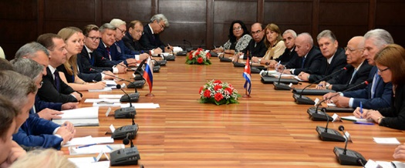
ГАВАНА, Куба, 3 октября. Председатель Госсовета и Совмина Кубы Мигель Диас-Канель ратифицировал сегодня высокий уровень политических обменов между островом и Россией по окончании официальных переговоров с Дмитрием Медведевым, премьер-министром РФ, который прибыл на остров в этот четверг в контексте официального визита.
Выступая перед прессой после официального подписания девяти соглашений, правитель Кубы сказал, что в столь сложной международной конъюнктуре обе стороны будут укреплять отношения на благо своих народов и правительств.
Диас-Канель сказал, что во время встречи с Медведевым, которую он назвал «полезной», они рассмотрели растущее развитие двусторонних связей во всех областях в течение 2019 года и определили вопросы, которым они должны уделять больше внимания для достижения лучших результатов.
«Мы подтверждаем эффективное участие России в плане развития Кубы до 2030 года в таких областях, как энергетика, транспорт, промышленность, биотехнология, сельское хозяйство и другие», — добавил кубинский руководитель, который в ноябре 2018 года встретился в Москве с Владимиром Путиным.
Диас-Канель поблагодарил позицию России против американской блокады, которая была ужесточена в текущем году, за счёт усиления финансовых преследований и создания препятствий для доступа к энергетическим ресурсам.
Также ратифицировал критику острова расширению Организации Североатлантического договора (НАТО) в направлении границ России и санкциям США и их союзников в отношении Российской Федерации.
По словам Диаса-Канеля, сегодняшнее подписание юридических инструментов, свидетельствует о взаимной воле развивать двустороннее сотрудничество и дополняет недавние соглашения XVII Межправительственной комиссии по торговому и научно-экономическому сотрудничеству.
Техника в энергетике, транспорт, промышленность и финансы числятся среди вопросов, по которым были достигнуты договорённости.
Правитель Кубы направил приветствие своему российскому коллеге и повторил своё приглашение посетить Гавану.
Медведев прибыл в этот четверг в эту столицу в рамках двухдневного официального визита, в программу которого входят встречи на высоком уровне, а также посещение экономических и исторических мест. (Кубинское Агентство Новостей)

Медведев удостоен степени почётного доктора Гаванского университета
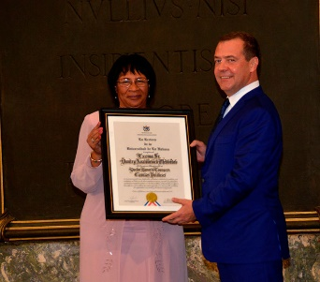
ГАВАНА, Куба, 4 октября. Председатель Правительства Российской Федерации Дмитрий Медведев получил сегодня степень почётного доктора политических наук Гаванского университета (UH).
Согласно с постановлением, зачитанным во время акта ректором заведения Мириам Никадо, звание присуждается за выдающуюся политическую и общественную траекторию российского деятеля.
Никадо, которая также является членом Политбюро, цитировала главные моменты в биографии самого молодого президента РФ, в том числе его активизм в рядах комсомола, а затем партии во время учёбы и преподавания в ЛГУ.
По версии ректора, глава правительства разработал программу модернизации российской экономики и общества, уменьшил зависимость страны от доходов от нефти и газа и создал диверсифицированную экономику на основе технологических достижений.
Также разработал план борьбы с коррупцией. В международном контексте Медведев всегда защищал стратегический альянс между Россией и Кубой и поддерживал остров в постоянном противостоянии с США.
Глава UH отметила и предпринимательскую деятельность высокопоставленного гостя во главе «Газпрома».
В свою очередь, в словах благодарности премьер отметил, что в рамках непредсказуемой и сложной конъюнктуры мира, будущее острова находится в руках молодёжи, которая вместе с правительством и народом будет знать, как противостоять любому внешнему давлению.
Медведев прошёлся по главным совместным инициативам в области энергетики, стали, транспорта, сельского хозяйства, биотехнологий и современных технологий.
Отныне мы хотим развивать альянсы в сфере образования, сказал политик, учитывая длинную историю в этой сфере, т.к. тысячи кубинцев получили своё высшее образование в СССР, а затем в России.
Члены его делегации, дипломатического корпуса, аккредитованного на Кубе, должностные лица МИД, преподаватели и студенты вуза, присутствовали при вручении звания, которое было предложено факультетом Философии и истории. (Кубинское Агентство Новостей)

Медведев посетил российско-кубинский проект по добыче нефти
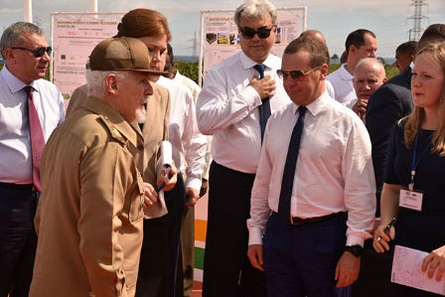
ГАВАНА, Куба, 4 октября. С сегодняшним визитом премьера РФ Дмитрия Медведева, началось горизонтальное бурение скважины, в рамках проекта экспериментального проекта Зарубежнефти и CUPET на месторождении Бока-де-Харуко, на севере провинции Маябеке.
Виктор Мойя, руководитель группы разработки пластов нефтяной компании по добыче и обработки нефти запада сказал ACN, что Россия, помимо предоставления технологий, дала возможность узнать о новых методах и инструментах бурения.
Кроме того, по его словам, это способствовало обмену специалистами, проведению курсов и организации курсов стажировки для получения степеней магистра, связанных с эксплуатацией в текущем проекте.
Ожидается, что, если объёмы газа будут удовлетворительными, они будут использоваться на смешанном заводе Energás, прилегающем к объектам, что пойдёт на пользу кухням населения.
Несмотря на то, что по всей северной полосе, от Восточной Гаваны, где ведутся работы по разведке, до Санта-Крус-дель-Норте, Канаси и Юмури существуют залежи нефти, с большими перспективами для возможных открытий так называемого черного золота, Бока-де-Харуко — единственный в своём роде, который работает сегодня.
Мойя сказал ACN, что в нефтяном и геологическом жаргоне слои обычно обозначаются буквами, и было решено назвать его буквой «М» в честь Марги, типа осадочной породы, состоящей в основном из глины, которая позволила накопление нефти в области. (Кубинское Агентство Новостей)

